Сравнительный анализ использования различных источников света при визуализации обтекания моделей в АДТ.
И. С. Иншаков, А. Ф. Рожков
Федеральное государственное предприятие «Центральный аэрогидродинамический институт имени профессора Н. Е. Жуковского ФГУП «ЦАГИ»
140180, г. Жуковский, Моск. обл., ул. Жуковского, 1.
Краткое содержание
В работе представлены сравнительные результаты использования различных непрерывных источников света в осветительной части теневого прибора ИАБ-455 при визуализации тестовой модели – электрической искры. В качестве источников света использовались лампа накаливания, точечный и протяжённый светодиодный источник и непрерывный лазер Регистрация изображения осуществлялась с помощью цифровой видеокамеры Photron FASTCAM SA1.1. Найдены границы применимости каждого источника света при визуализации оптических неоднородностей.
Введение
В рефрактометрических системах визуализации оптических неоднородностей в прозрачных потоках газа система освещения играет значительную роль. Для выделения оптических неоднородностей в потоке низкой плотности (ρ ̴ 0,3∙10⁻³ кг/м³ , протяжённость неоднородности вдоль зондирующего луча ̴ 10 см), который реализуется при числах М порядка 13 -16, требуется максимальная чувствительность системы, достигаемая при малых зазорах щели (0,1-0,15 мм). В этих условиях значительно падает освещённость поля визуализации. Для изучения динамики быстропротекающих процессов яркость источника света также является важнейшим параметром. Известно большое количество различных источников света для теневых систем визуализации [1],[2].В данной работе представлены результаты применения непрерывных источников света для визуализации поля течения в области электрического разряда. Энергия искры была порядка 100 Дж. Подобный тестовый объект был выбран по причине создания им ударных волн и температурной неоднородности. Непрерывные источники были выбраны из-за возможности обойтись без системы
© И.С. Иншаков, А.Ф. Рожков, 2014

синхронизации, которая необходима при использовании импульсных источников света. Эксперименты проводились на теневом приборе ИАБ-455, результаты регистрировались цифровой видеокамерой Photron FASTCAM SA1.1, скорость съёмки от 1000 до 40000 кадров/с, экспозиция от 0,3 мс до 2 мкс.
Протяжённый светодиодный источник
Внешний вид источника и результаты визуализации электрического разряда представлены на Рис. 1. Экспозиция 0,3 мс, нож вертикальный. Одиннадцать красных светодиодов с телом свечения 0,25 мм располагались в линию длиной 10 мм. Суммарная мощность осветителя была 0,8 Вт
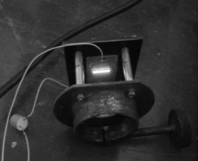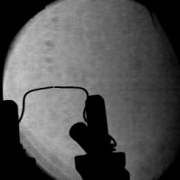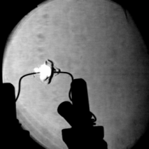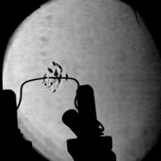
Рис. 1. Протяжённый светодиодный источник. Скорость съёмки 1000 к/с, экспозиция 300 мкс.
Меньшее значение экспозиции данный источник не обеспечивал, визуализировалась лишь область повышенной температуры у электродов.
Точечный светодиод
На Рис. 2 приведён общий вид светового источника на основе светодиода мощностью 3 Вт и с телом свечения 1,5 мм.
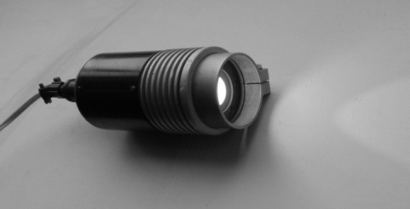
Рис. 2. Светодиод мощностью 3 Вт
Данный источник обеспечил уменьшение экспозиции до 50 мкс. На рис. 3 представлены результаты визуализации с помощью этого светодиода.
© И.С. Иншаков, А.Ф. Рожков, 2014
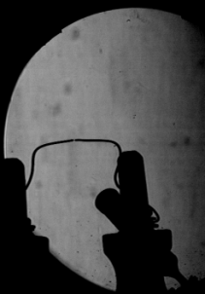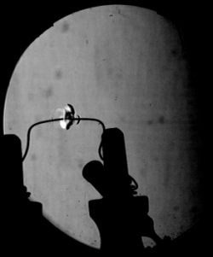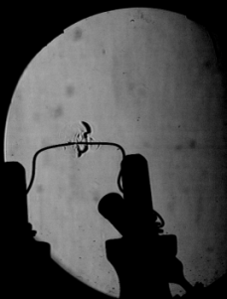
Рис. 3. Скорость съёмки 1000 к/с, экспозиция 50 мкс
Как и в случае предыдущего источника, визуализируется лишь область газа с повышенной температурой, хотя большая мощность позволила перейти к экспозиции 50 мкс.
Лампа накаливания
На рис. 4 представлен вид классической лампы накаливания мощностью 220 Вт, учитывая 5% эффективность, получим световую мощность более 10Вт.
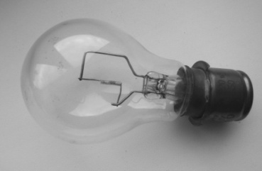
Рис. 4
Применение этой лампы позволило перейти к экспозициям 2 мкс и зарегистрировать ударную волну от электрического разряда (Рис. 5).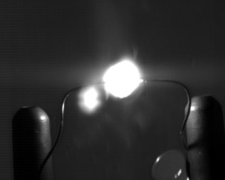 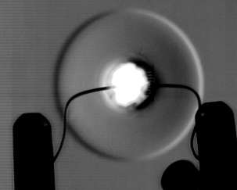 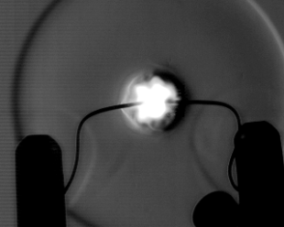
Рис. 5. Скорость съёмки 40000 к/с, экспозиция 2 мкс
Другим перспективным световым источником являются лазеры. В данной работе был рассмотрен лазер LD-445 1000MG производства Австрии с телом свечении менее 0,2 мм, длиной волны 445 нм и мощностью 1 Вт (рис. 6). Здесь же приведены результаты его применения.
© И.С. Иншаков, А.Ф. Рожков, 2014
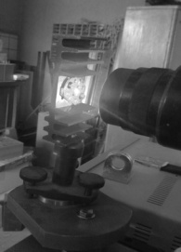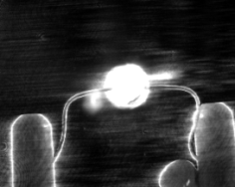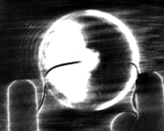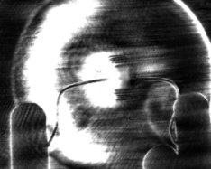
Рис. 6. Лазер LD-445 1000MG и последовательные фазы развития ударной волны. Скорость съёмки 40000 к/с, экспозиция 2 мкс.
В последнем варианте общую картину сильно портят спеклы, что естественно для лазерного источника.
Выводы
- Показано, что классические лампы накаливания обеспечивают регистрацию процессов с экспозицией до 2 мкс, что позволяет определить положение ударной волны при электрическом разряде.
- Лазерные источники также обеспечивают такую регистрацию, но с худшим качеством из-за наличия спеклов.
- Светодиодные источники пока не могут обеспечить экспозицию процессов короче 50 мкс.
СПИСОК ЛитературЫ
1. Герасимов С.И., Файков Ю.И., Теневое фотографирование в расходящемся пучке света, Саров, ФГУП «РФЦ-ВНИИЭФ», 2010
2. Ильяшенко Л.А., Кулеш В.П., Рогожкин В.А., Шмырева В.Н. Визуализация течений газа в аэродинамических трубах с помощью растрового теневого метода.// Сб. Оптические методы исследования потоков. - М.: МЭИ, 1991. - С.103-104.
© И.С. Иншаков, А.Ф. Рожков, 2014

